C函数程序设计(10003809194j)
班级:信2007-2 学号:20203907 姓名:周朝勇
一 实验目的
- 掌握函数的声明、定义和调用的方法；
- 理解函数调用得工作原理，理解模块化设计方法；
- 熟悉递归函数形式，熟悉递归方法解决实际应用问题；
- 熟悉并掌握应用函数解决实际应用问题；
二 实验环境及实验准备
- 所需硬件环境为微机；
- 所需软件环境为Microsoft Visual C++ 或Code::Blocks ；
- 熟悉函数的声明、定义和调用的方法；
- 熟悉常用的预处理命令；
三 实验内容
（二）、应用函数将整数转换成字符串【C0370】
【题目描述】
完成程序，设计实现函数int itoa(long int x,char a[])，其功能为将给定的整数x转换成字符串存储在a数组中。
【源代码程序】
<你的程序源代码，要求完整，要有必要的注释，不能是图片形式。>
int itoa(long int i,char a[])
{
int n,j=i,k=i;
char A;
if(i>0){
for(n=0;n<N&&j!=0;n++) j=j/10; //计算位数
for(j=0;j<n;j++){
a[j]=k%10+'0'; //转换
k=k/10;
}
for(i=0;i<n;i++){
for(j=i+1;j<n;j++){
A=a[j];
a[j]=a[i];
a[i]=A;
}
}
}
if(i==0) a[0]='0';
else if(i<0){
j=-j;
k=-k;
for(n=0;n<N&&j!=0;n++) j=j/10;
a[n]='-';
a[n+1]=0;
for(j=0;j<n;j++){
a[j]=k%10+'0';
k=k/10;
}
for(i=0;i<n;i++){
for(j=i+1;j<=n;j++){
A=a[j];
a[j]=a[i];
a[i]=A;
}
}
}
return (a);
}
【运行测试】
<你的程序运行测试截图>
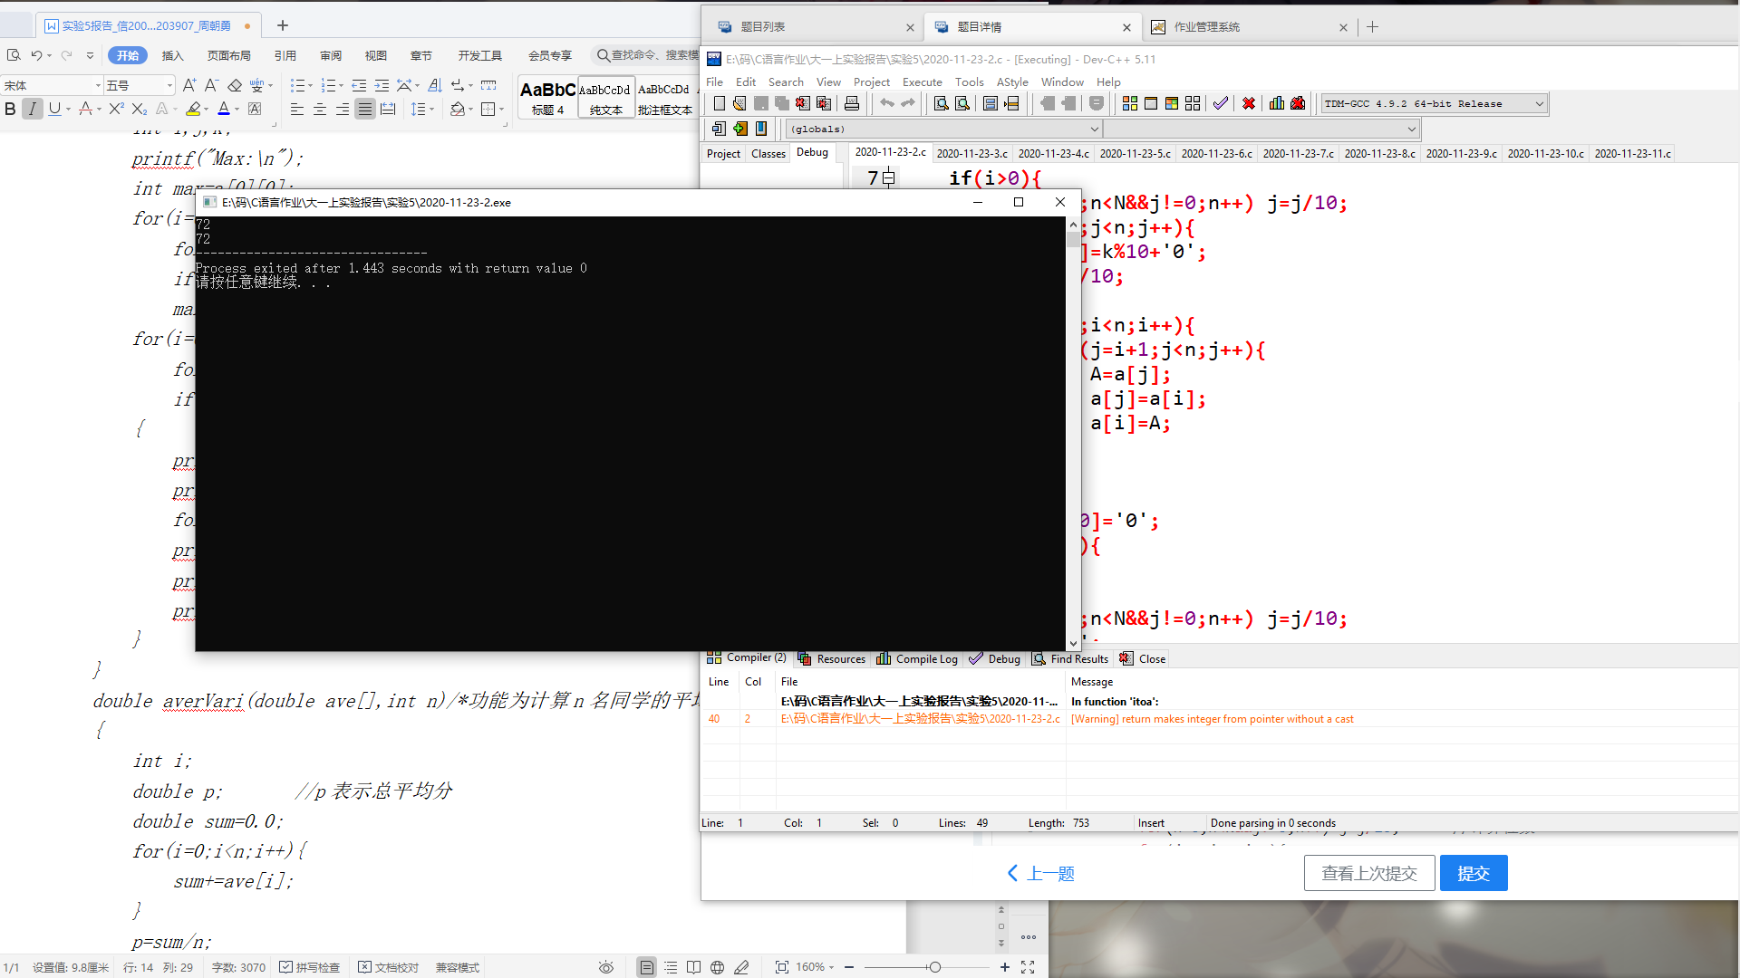
（三）、应用函数实现矩阵乘法【C0371】
【题目描述】
完成程序，设计实现函数void f(int a[],int b[],int c[],int m,int n,int t)，其功能为计算给定的两个整型数组（一个为m行n列，一个为n行t列）的乘积矩阵。
【源代码程序】
<你的程序源代码，要求完整，要有必要的注释，不能是图片形式。>
#include <stdio.h>
void f(int a[],int b[],int c[],int m,int n,int t)
{
int i,j,k=0,q,Q;
int a1[m][n],b1[n][t];
for(i=0,k=0;i<m;i++){ //矩阵的乘法规律
for(j=0;j<n;j++){
a1[i][j]=a[k];
k++;
}
}
for(i=0,k=0;i<n;i++){
for(j=0;j<t;j++){
b1[i][j]=b[k];
k++;
}
}
for(i=0,k=0,Q=0;i<3;i++){
for(q=0;q<3;q++){
for(j=0,Q=0;j<4;m++,j++){
Q=Q+(a1[i][j]*b1[j][q]);
}
c[k]=Q;
k++;
}
}
return c;
}
int main(){
int i,j,a[3][4],b[4][3],c[3][3];
for(i=0; i<3; i++)
for(j=0; j<4; j++)
scanf("%d",&a[i][j]);
for(i=0; i<4; i++)
for(j=0; j<3; j++)
scanf("%d",&b[i][j]);
f(a[0],b[0],c[0],3,4,3);
for(i=0; i<3; i++){
for(j=0; j<3; j++)
printf("%5d",c[i][j]);
printf("\n");
}
}
【运行测试】
<你的程序运行测试截图>
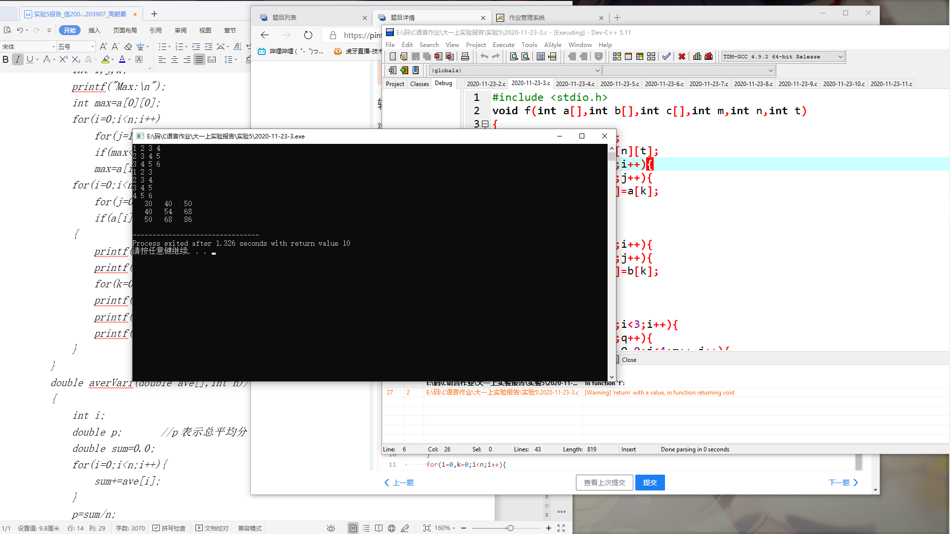
（四）、应用递归函数求解N阶勒让德多项式【C0372】
【题目描述】
完成程序，设计实现函数double p(int n,int x)，其功能为计算给定参数n和x的N阶勒让德多项式p_{n}的值。N阶勒让德多项式p_{n}的递归公式如下所示：
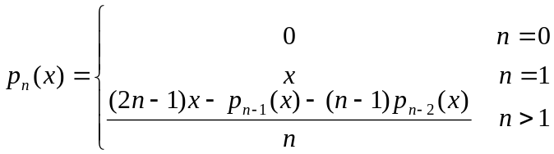
【源代码程序】
<你的程序源代码，要求完整，要有必要的注释，不能是图片形式。>
#include <stdio.h>
double p(int n,int x)
{
int a;
if(n==0) a=0;
if(n==1) a=x;
if(n>1) a=((2*n-1)*x-p(n-1,x)-(n-1)*p(n-2,x))/n; //递归
return a;
}
int main(){
int x,n;
scanf("%d%d",&n,&x);
printf("P%d(%d)=%.1f\n",n,x,p(n,x));
return 0;
}
【运行测试】
<你的程序运行测试截图>
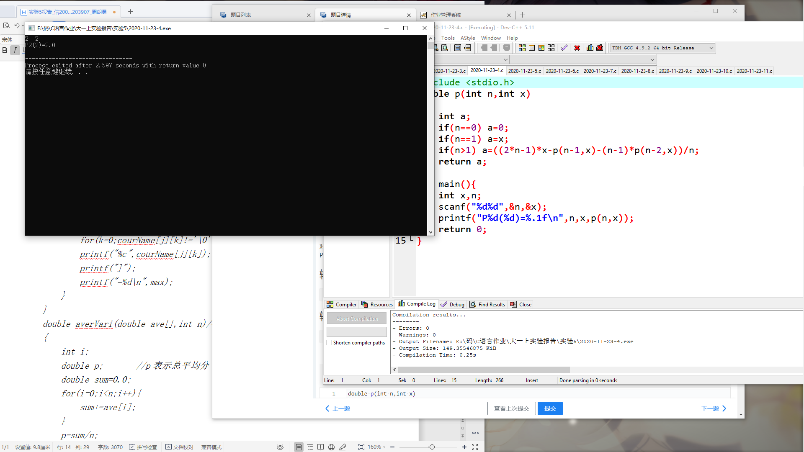
（五）、应用递归函数实现起泡排序【C0373】
【题目描述】
完成程序，设计实现递归函数void sort(int a[],int n)，其功能为使用“起泡法”对a数组存储的n（n<=20）个数按从大到小排序，排列后任然存储a数组中。
【源代码程序】
<你的程序源代码，要求完整，要有必要的注释，不能是图片形式。>
#include <stdio.h>
#define N 20
void sort(int a[],int n)
{
int i,j,t;

for(i=0;i<n;i++){
for(j=i+1;j<n;j++){
if(a[i]>a[j]); //比较大小
else{
t=a[i];
a[i]=a[j];
a[j]=t;
}
}
}
}
int main(){
int a[N],i,n;
scanf("%d",&n);
if(n>20) printf("error data");
else{
for(i=0; i<n; i++)
scanf("%d",&a[i]);
sort(a,n);
for(i=0; i<n; i++)
printf("%5d",a[i]);
printf("\n");
}
return 0;
}
【运行测试】
<你的程序运行测试截图>
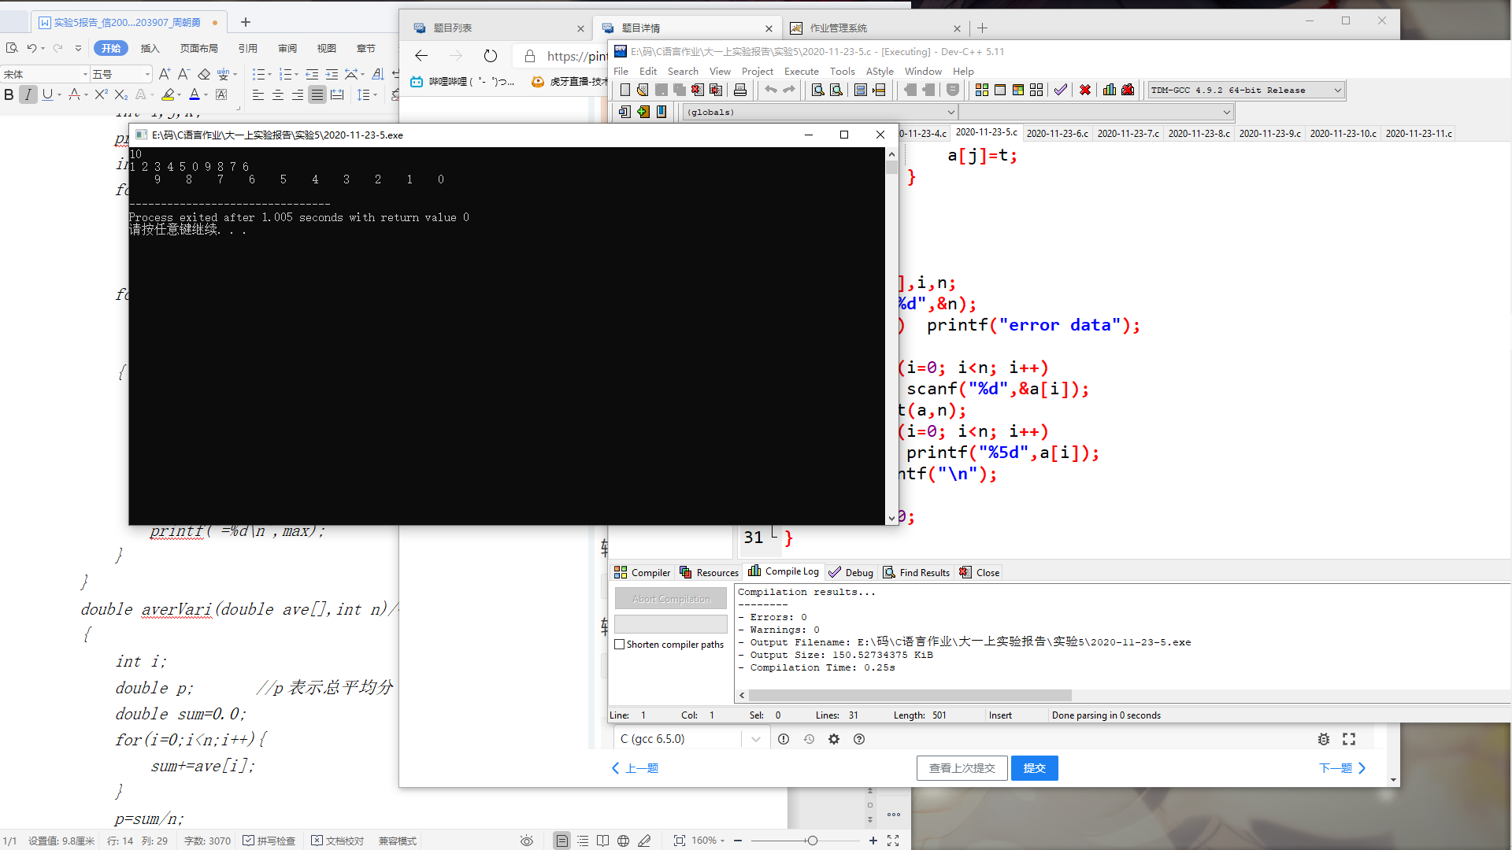
（六）、应用函数求最大公约数【C0374】
【题目描述】
完成程序，设计实现函数int gcd(int a,int b)，其功能为计算给定的两个正整型数a和b的最大公约数。
【源代码程序】
<你的程序源代码，要求完整，要有必要的注释，不能是图片形式。>
#include<stdio.h>
int gcd(int a,int b)
{
int min;
if(a==b) return a;
if(a>b){ //辗转相除
int t,T;
min=b;
T=a;
t=T%min;
while(t!=0){
T=min;
min=t;
t=T%min;
}
return min;
}
if(a<b){
int t,T;
min=a;
T=b;
t=T%min;
while(t!=0){
T=min;
min=t;
t=T%min;
}
return min;
}
}
int main(){
int a,b;
scanf("%d%d",&a,&b);
printf("%d",gcd(a,b));
return 0;
}
【运行测试】
<你的程序运行测试截图>
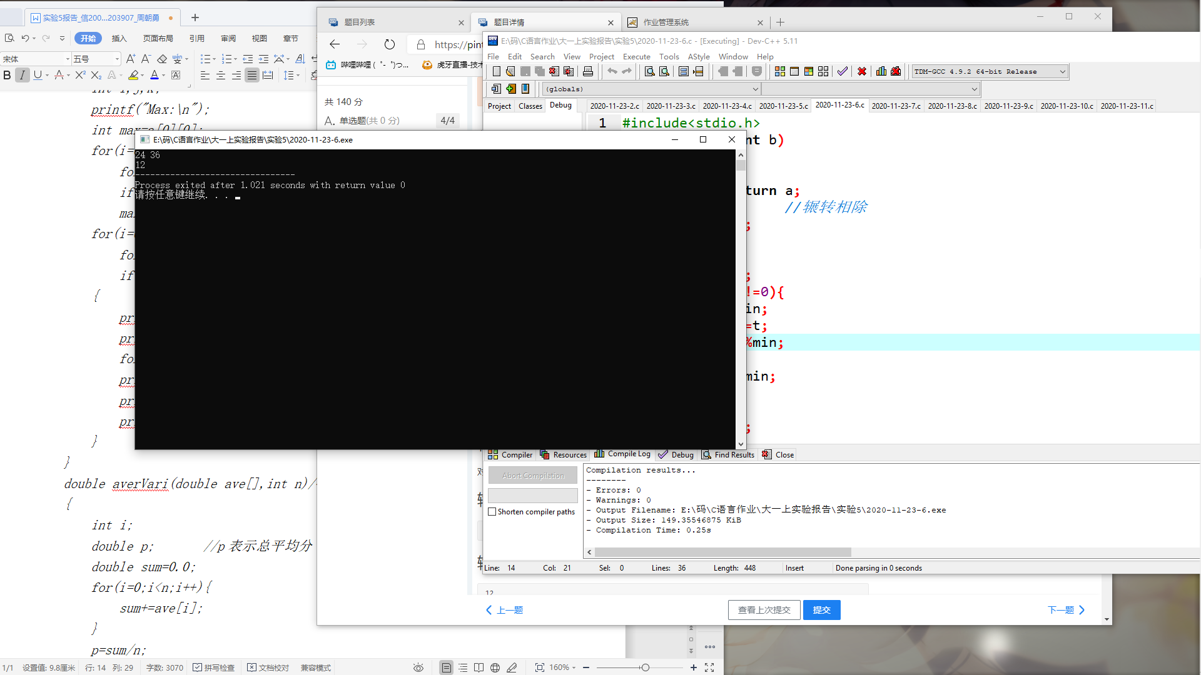
（七）、方程的根【C0375】
【题目描述】
（谭浩强，《C程序设计（第四版）》，清华大学出版社：第七章，P218，第2题）
完成程序，设计实现函数void f(double a,double b,double c)，其功能为输出方程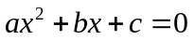的根，要求考虑a=0、a=0&b=0、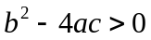、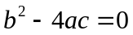、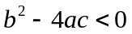等情况。
【源代码程序】
<你的程序源代码，要求完整，要有必要的注释，不能是图片形式。>
#include <stdio.h>
#include <math.h>
void f(double a,double b,double c)
{
double x1,x2,x3,x4;
if(a==0&&b!=0&&c!=0) printf("%f\n",-c/b); //非二次方程的情况
if(a==0&&b==0&&c!=0) printf("error data\n");
if(a==0&&b!=0&&c==0) printf("%lf",a);
if(a==0&&b==0&&c==0) printf("error data\n");
if(a!=0&&(b*b-4*a*c)<0){ //求非实数根
x1=-b/2*a;
x2=-b/2*a;
x3=sqrt(-(b*b-4*a*c))/(2*a);
x4=-sqrt(-(b*b-4*a*c))/(2*a);
printf("%lf+%lfi,%lf%lfi\n",x1,x3,x2,x4);
}
if(a!=0&&(b*b-4*a*c)==0) printf("%lf\n",(-b+sqrt(b*b-4*a*c))/(2*a));
if(a!=0&&(b*b-4*a*c)>0){
x1=(-b+sqrt(b*b-4*a*c))/(2*a);
if(x1==0) x1=0;
x2=(-b-sqrt(b*b-4*a*c))/(2*a);
printf("%lf,%lf",x1,x2);
if(x2==0) x2=0;
}
}
int main(){
double a,b,c;
scanf("%lf%lf%lf",&a,&b,&c);
f(a,b,c);
return 0;
}
【运行测试】
<你的程序运行测试截图>
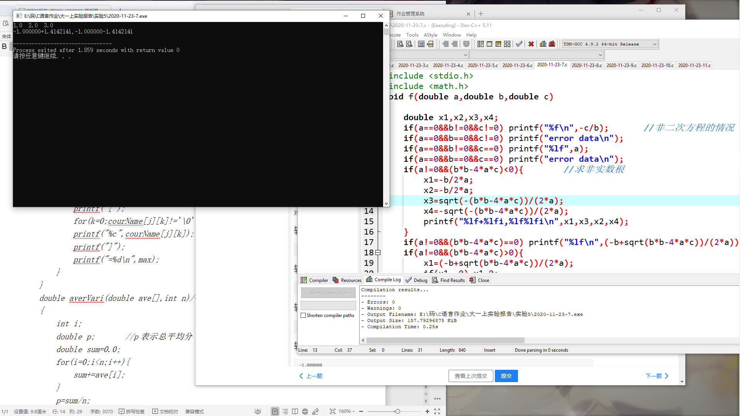
（八）、矩阵转置【C0376】
【题目描述】
（谭浩强，《C程序设计（第四版）》，清华大学出版社：第七章，P218，第4题）
完成程序，设计实现函数void f(int a[][N],int n)，其功能为实现一个给定的n*n（n<=N，N=10）的二维整形数组转置。
【源代码程序】
<你的程序源代码，要求完整，要有必要的注释，不能是图片形式。>
#include <stdio.h>
#define N 10
void f(int a[][N],int n)
{
int b[n][n];
int i,j,temp;
for(i=0;i<n;i++){
for(j=0;j<n;j++){
b[i][j]=a[i][j]; //用新数组记录a数组按列排序
}
}
for(i=0;i<n;i++){
for(j=0;j<n;j++){
a[i][j]=b[j][i];
}
}
}
int main(){
int a[N][N],n,i,j;
scanf("%d",&n);
if(n<1||n>10) printf("error data");
else{
for(i=0; i<n; i++)
for(j=0; j<n; j++)
scanf("%d",&a[i][j]);
f(a,n);
for(i=0; i<n; i++){
for(j=0; j<n; j++)
printf("%5d",a[i][j]);
printf("\n");
}
}
return 0;
}
【运行测试】
<你的程序运行测试截图>
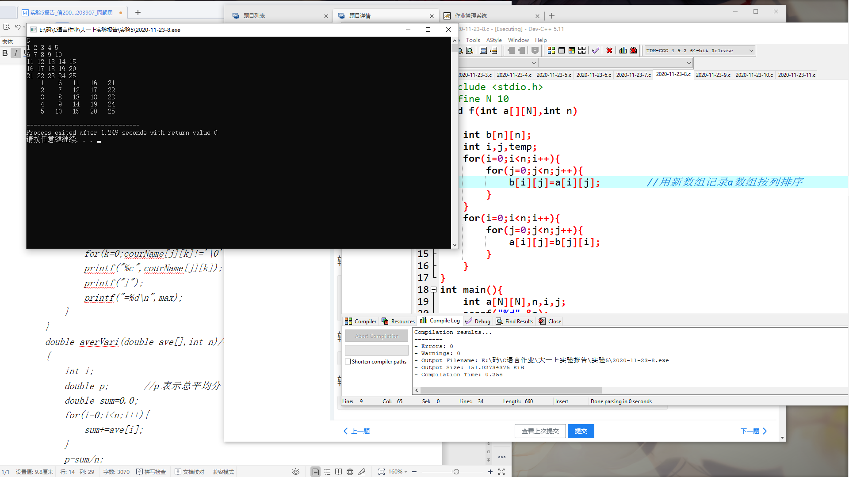
（九）、最长单词【C0377】
【题目描述】
（谭浩强，《C程序设计（第四版）》，清华大学出版社：第七章，P218，第10题）
完成程序，设计实现函数void f(char a[])，其功能为输出a[]存储的字符串中最长的单词，如有多个最长单词，则输出位置最靠前的。字符串的总长度小于100。
【源代码程序】
<你的程序源代码，要求完整，要有必要的注释，不能是图片形式。>
#include <stdio.h>
#define N 100
void f(char a[])
{
int i,j,k,l;
int t,T;
char b[100];
for(i=0;i<N&&a[i]!=' ';i++){ //k和l记录单词的起始位置，t和T记录单词的结束位置
k=0;
t=i;
j=i+2;
}
for(i=j;i<N&&a[j]!='\0';i++,j++){
for(l=j;j<N&&a[j]!=' '&&a[j]!='\0'&&((a[j]>='A'&&a[j]<='Z')||(a[j]>='a'&&a[j]<='z'));j++){
T=j;
}
if(t-k+1>=T-l+1);
else{
k=l;
t=T;
}
}
for(i=k;i<=t;i++){
printf("%c",a[i]);
}
}
int main(){
char c[N];
gets(c);
f(c);
return 0;
}
【运行测试】
<你的程序运行测试截图>
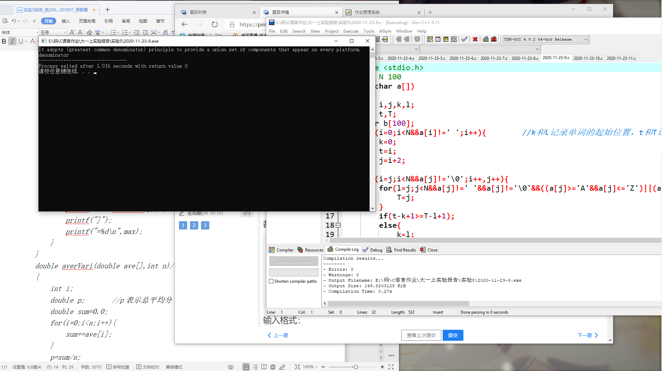
（十）、牛顿迭代法【C0378】
【题目描述】
（谭浩强，《C程序设计（第四版）》，清华大学出版社：第七章，P218，第12题）
完成程序，设计实现函数double f(double a,double b,double c,double d,double x)，其功能为运用牛顿迭代法求方程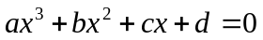在x附近的一个实根。
【源代码程序】
<你的程序源代码，要求完整，要有必要的注释，不能是图片形式。>
#include <stdio.h>
#include <math.h>
double f(double a,double b,double c,double d,double x)
{
double x0,y0,y,k;
y0=a*x*x*x+b*x*x+c*x+d;
x0=x;
if(y0<1e-6&&y0>-1e-6) return x; //给个极小的范围，避免死循环
else{
k=3*a*x*x+2*b*x+c;
x=-y0/k+x0;
f(a,b,c,d,x);
}
}
int main(){
double a,b,c,d,x;
scanf("%lf%lf%lf%lf%lf",&a,&b,&c,&d,&x);
printf("%lf\n",f(a,b,c,d,x));
return 0;
}
【运行测试】
<你的程序运行测试截图>
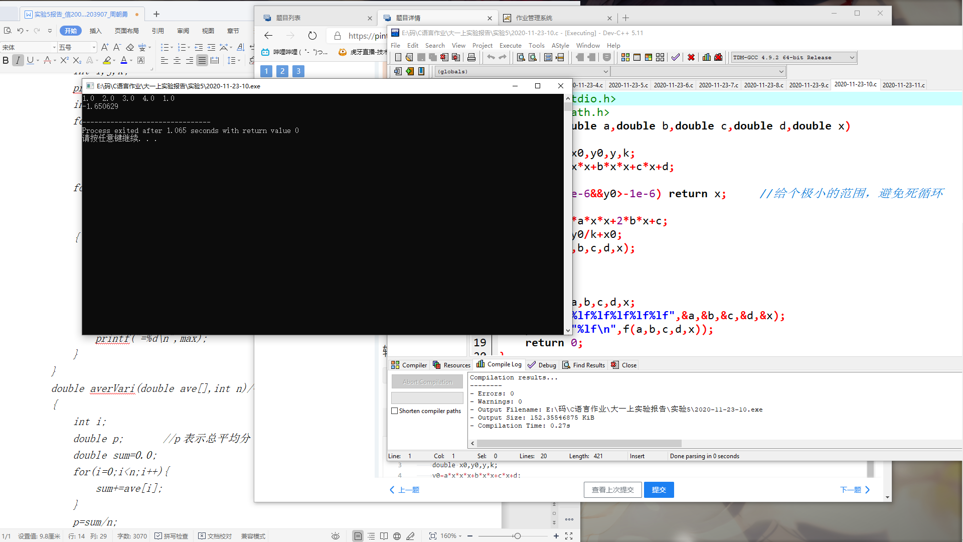
（十一）、学生成绩【C0379】
【题目描述】
（谭浩强，《C程序设计（第四版）》，清华大学出版社：第七章，P219，第14题）。
程序输入n（0<n<=10）名学生5门课程的成绩，分别调用函数实现以下功能：
(1)设计实现函数void aver(double a[][5],double ave[],int n)，其功能为计算每位学生的平均分。
(2)设计实现函数void couAver(double a[][5],double couAve[5],int n)，其功能为计算每门课程的平均分。
(3)设计实现函数void max(double a[][5],char courName[][10],int n)，其功能为输出所有分数中最高分数对应的学生的序号（从1开始）、课程名称及成绩，每个最高分的信息占一行。
(4)设计实现函数double averVari(double ave[],int n)，其功能为计算n名同学的平均分方差：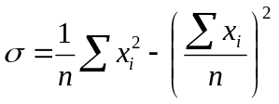其中为某一学生的平均分。
请设计实现各函数，完成程序。
【源代码程序】
<你的程序源代码，要求完整，要有必要的注释，不能是图片形式。>
#include <stdio.h>
#include <math.h>
#define N 10
void aver(int a[][5],double ave[],int n)/*功能为计算每位学生的平均分*/
{
int i,j;
double sum;
for(j=0;j<n;j++){
sum=0.0;
for(i=0;i<5;i++){
sum+=a[j][i]+0.0;
}
ave[j]=sum/5;
}
}
void couAver(int a[][5],double couAve[5],int n)/*功能为计算每门课程的平均分*/
{
int i,j;
double sum;
for(i=0;i<5;i++){
sum=0.0;
for(j=0;j<n;j++){
sum+=a[j][i]+0.0;
}
couAve[i]=sum/n;
}
}

void max(int a[][5],char courName[][10],int n)
{
int i,j,k;
printf("Max:\n");
int max=a[0][0];
for(i=0;i<n;i++)
for(j=1;j<5;j++)
if(max<a[i][j])
max=a[i][j];
for(i=0;i<n;i++)
for(j=0;j<5;j++)
if(a[i][j]==max)
{
printf("No.%d",i+1);
printf("[");
for(k=0;courName[j][k]!='\0';k++)
printf("%c",courName[j][k]);
printf("]");
printf("=%d\n",max);
}
}
double averVari(double ave[],int n)/*功能为计算n名同学的平均分方差*/
{
int i;
double p; //p表示总平均分
double sum=0.0;
for(i=0;i<n;i++){
sum+=ave[i];
}
p=sum/n;
sum=0.0;
for(i=0;i<n;i++){
sum+=(ave[i]-p)*(ave[i]-p);
}
p=sum;
p=p/n;
return p;
}
int main(){
char courName[5][10];/*课程名称*/
int n,i,j,a[N][5];/*n学生人数，a学生成绩*/
double ave[N],couAve[5];/*ave学生平均成绩，couAve课程平均成绩*/
for(i=0; i<5; i++)
gets(courName[i]);
scanf("%d",&n);
for(i=0; i<n; i++)
for(j=0; j<5; j++)
scanf("%d",&a[i][j]);
aver(a,ave,n);
printf("Average:\n");
for(i=0; i<n; i++){
printf("[No.%d]Average=%f\n",i+1,ave[i]);
}
couAver(a,couAve,n);
printf("CourseAverage:\n");
for(i=0; i<5; i++){
printf("[%s]CourseAverage=%f\n",courName[i],couAve[i]);
}
max(a,courName,n);
printf("Averagevariance=%f",averVari(ave,n));
return 0;
}
【运行测试】
<你的程序运行测试截图>
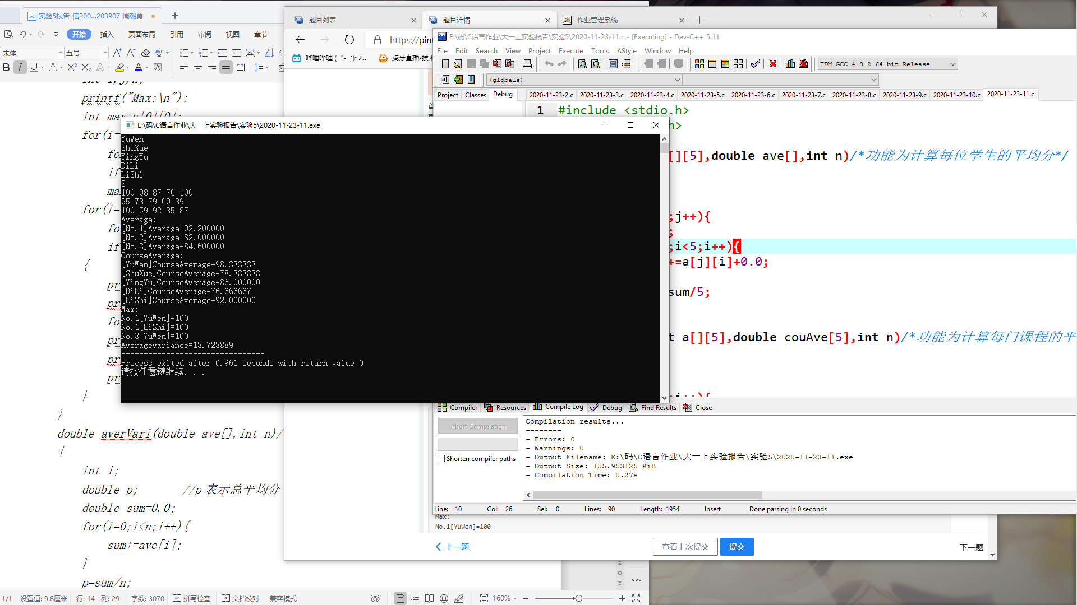
四 实验分析及问题思考
1、分析说明C语言函数传递问题； 【C0380】
【答案】<你的答案，要求要有代码示例>
c语言函数传递是一种值的传递，如果传入的实参不是一个数组或指针，那么形参接收到的就是实参的值，如果是一个数组或指针，那么接受到的就是对应的地址值，就能对其的值进行修改。
实例：
#include <stdio.h>
#define N 100
void f(char a[])
{
int i,j,k,l;
int t,T;
char b[100];
for(i=0;i<N&&a[i]!=' ';i++){
k=0;
t=i;
j=i+2;
}
for(i=j;i<N&&a[j]!='\0';i++,j++){
for(l=j;j<N&&a[j]!=' '&&a[j]!='\0'&&((a[j]>='A'&&a[j]<='Z')||(a[j]>='a'&&a[j]<='z'));j++){
T=j;
}
if(t-k+1>=T-l+1);
else{
k=l;
t=T;
}
}
for(i=k;i<=t;i++){
printf("%c",a[i]);
}
}
int main(){
char c[N];
gets(c);
f(c);
return 0;
}
2、分析说明递归函数构造与递归程序设计方法；【C0381】
【答案】<你的答案，要求要有代码示例>
递归函数就是另一种方式、另一种意义上的循环，在函数里面嵌套函数体本身。
实例：
#include <stdio.h>
#include <math.h>
double f(double a,double b,double c,double d,double x)
{
double x0,y0,y,k;
y0=a*x*x*x+b*x*x+c*x+d;
x0=x;
if(y0<1e-6&&y0>-1e-6) return x;
else{
k=3*a*x*x+2*b*x+c;
x=-y0/k+x0;
f(a,b,c,d,x);
}
}
int main(){
double a,b,c,d,x;
scanf("%lf%lf%lf%lf%lf",&a,&b,&c,&d,&x);
printf("%lf\n",f(a,b,c,d,x));
return 0;
}
f函数里就应用了递归，递归要注意结束的条件，要在恰当的位置。
对于循环才能解决的问题用递归能很大程度的减少代码量。

C函数程序设计(10003809194j)
班级:信2007-2 学号:20203907 姓名:周朝勇
实验自评
实验内容 |  | 自评结果（在对应格内打✓）
 |  | 不熟练 | 一般 | 比较熟练 | 熟练
函数 | 函数定义、声明和调用【C0382】 |  |  | ✓
函数 | 函数的参数与参数传递【C0383】 |  |  | ✓
函数 | 应用函数解决应用问题【C0384】 |  |  | ✓
函数 | 应用递归函数解决问题【C0385】 |  |  | ✓
实验体会
此部分要求据实填写
递归函数本质上与for、while等结构相似是一种循环，但递归函数的调用能有效地减少代码量。函数在调用之前必须先声明，声明后可以不马上跟函数体。

